经典面试题17 ﻿
算法即函数结构为 判断形参界限 初始化 循环 返回值，这里初始化有 数组，指针（遍历用），临时变量（如 max min count need value res或ans pre）。﻿
注意：在判断形参界限时，如字符串s，其长度默认是肯定不为负的且为整数，其长度要取遍定义域内的全集，即长度为0 1 2 3等等等。s的长度为0时候的表示可以用 s = null 来表示。﻿
注意：函数初始化阶段，有时直接赋值，有时通过循环来对定义变量初始化，有时通过另外初始化变量来对其赋值。﻿
注意：在利用指针进行遍历时，要注意对边界的处理，如从前往后遍历数组的指针i需要判断< length 或 ≤ length - 1；从前往后遍历链表的指针p需要判断 p-＞next ≠ null 或者 p ≠ null；二分查找的两个遍历指针 L＜R 或者 L ≤ R；从后往前遍历数组的指针 pre＞0 或者 pre ≥ 0；遍历滑动窗口的两个指针L R，其中 L ＜ length 和 R＜length。﻿
重要思想：for循环的每一步，即迭代过程每一步我们都认为会求出一个结果，用一个变量ans来抓住每一次求出的这个结果，除了第一次迭代之外，即从第二次迭代开始，ans就表示上一次迭代的结果，利用本次迭代的结果与上一次迭代结果ans比较看是否更新ans。
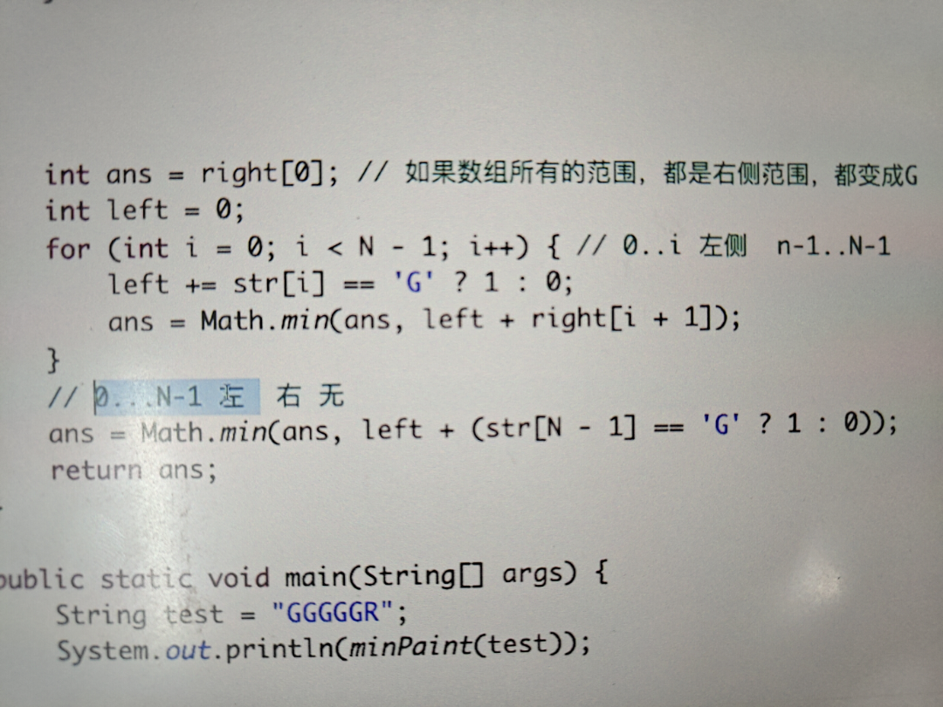
上面这里，ans赋值初始未迭代结果，然后for循环里依次判断当前值与上一次迭代值，取更好的那一个。for循环后还有最后一次迭代。﻿
重要思想：有单调性的时候可以考虑使用下滑动窗口，滑动窗口的单调性的意思就是滑动窗口的L不会回退。﻿
从左往右的尝试模型：分别以0 ~ length-1开头或结尾，看满足要求的有多少个；从左往右画分界线，看满足要求的有多少个。

